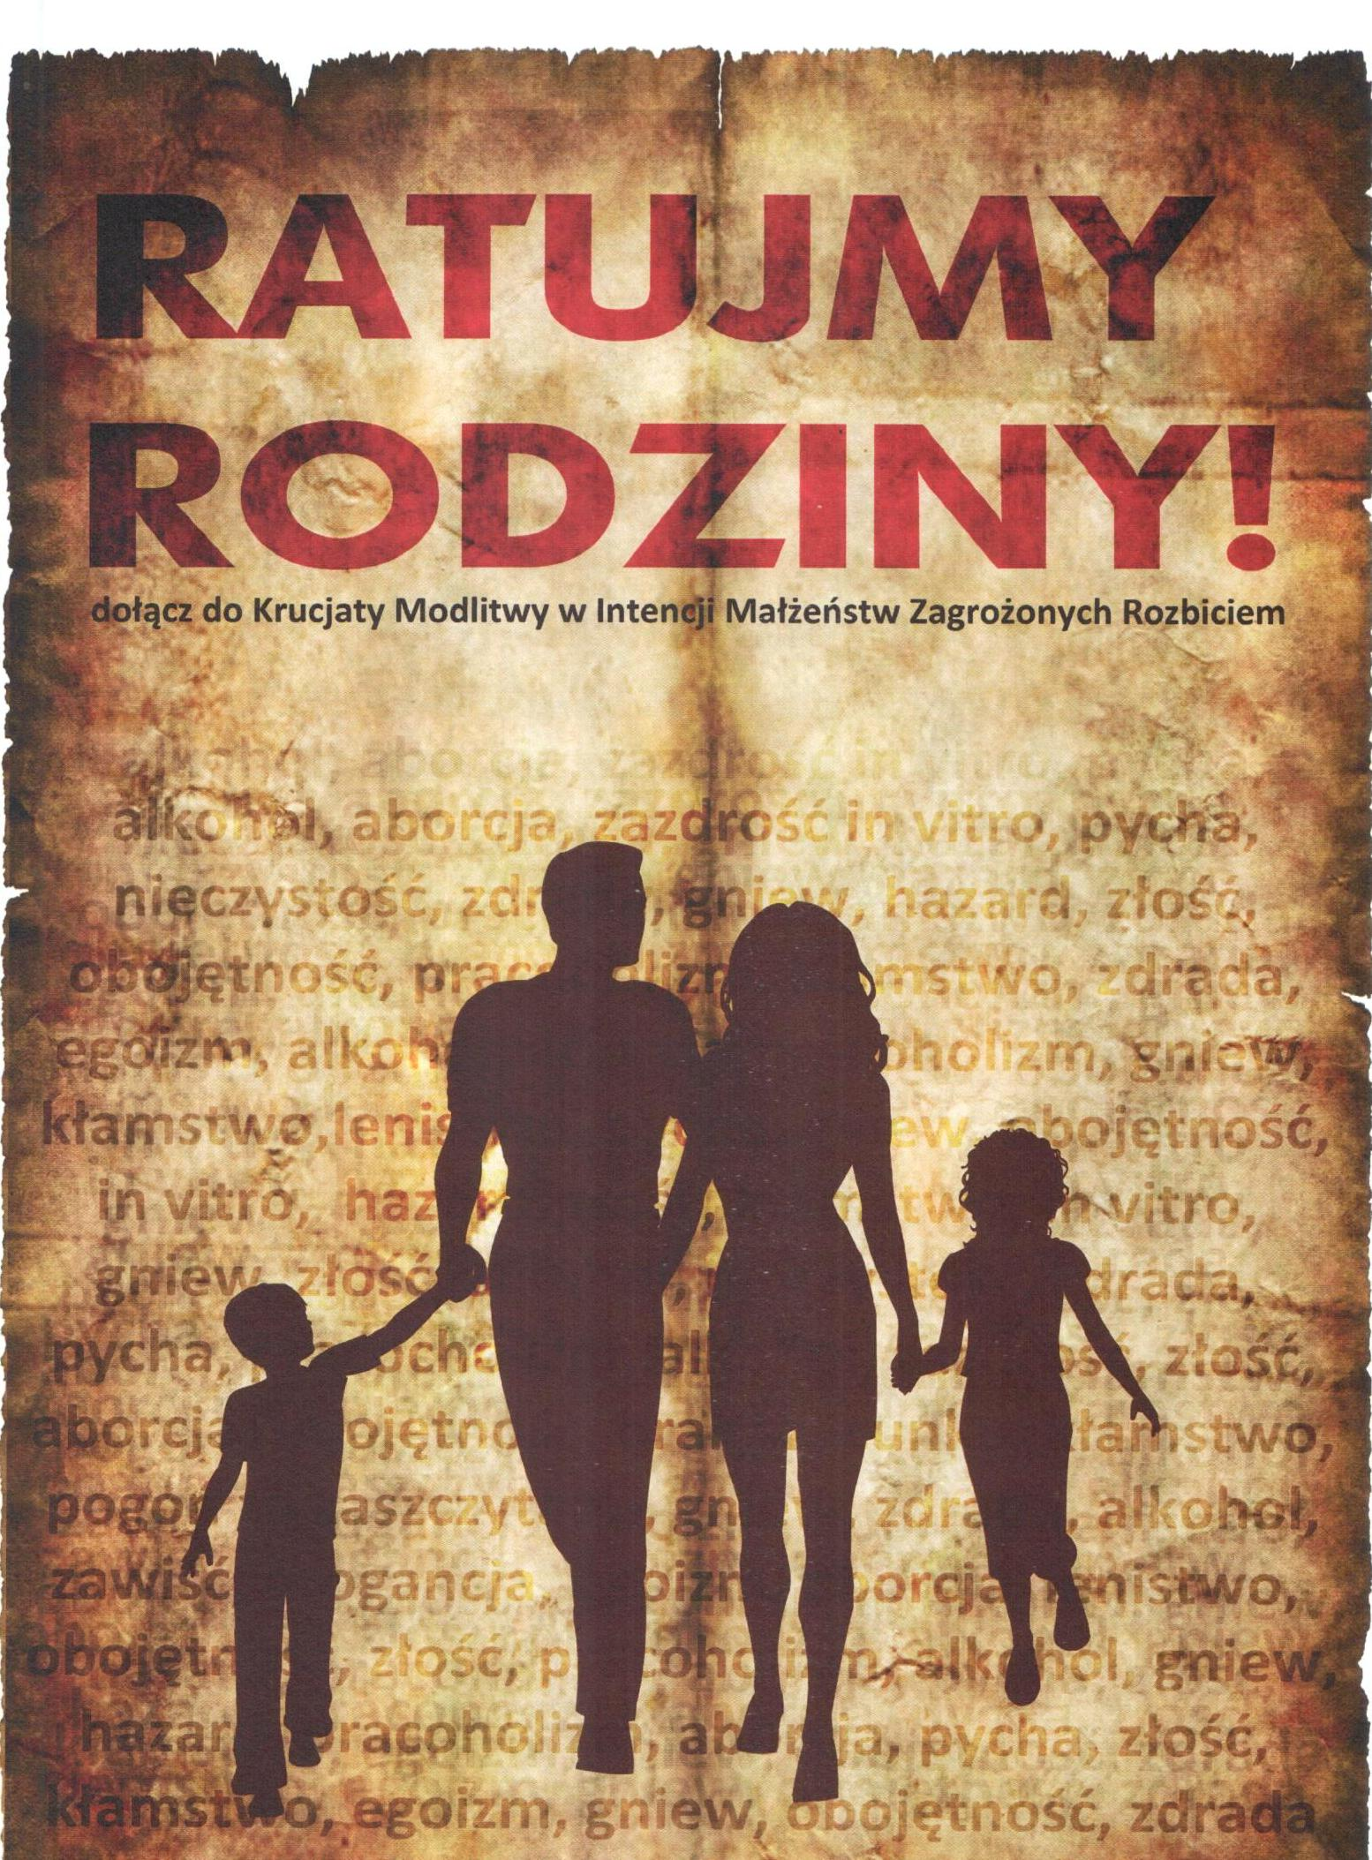

Zapraszamy do podjęcia Krucjaty
w Parafii Rzeszów – Zwięczyca
w dniu 10 stycznia 2016 r. (w niedzielę)
w czasie Mszy Świętej o godz. 9.30

